Водяной дистиллятор

MELAdest ® 65

Инструкция по обслуживанию

Уважаемый доктор:

Огромное спасибо за доверие, которое вы оказываете нам, покупая этот прибор.

В течение 45 лет, компания MELAG специализировалась в производстве оборудования стерилизации для медицинской практики. В течение этого периода, MELAG стал ведущим изготовителем стерилизационного оборудования. Более 450,000 паровых стерилизаторов, стерилизаторов сухого жара, инкубаторов, упаковочных машин компании MELAG, проданных во всем мире свидетельствуют об исключительном качестве наших товаров, которые изготавливают исключительно в Германии.

Перед применением MELAdest 65 на практике, пожалуйста, полностью прочтите эту Инструкцию по обслуживанию. Долгосрочная эффективность и работоспособность дистиллятора будут прежде всего зависеть от надлежащего обслуживания этого устройства.

Управление и сотрудники MELAG

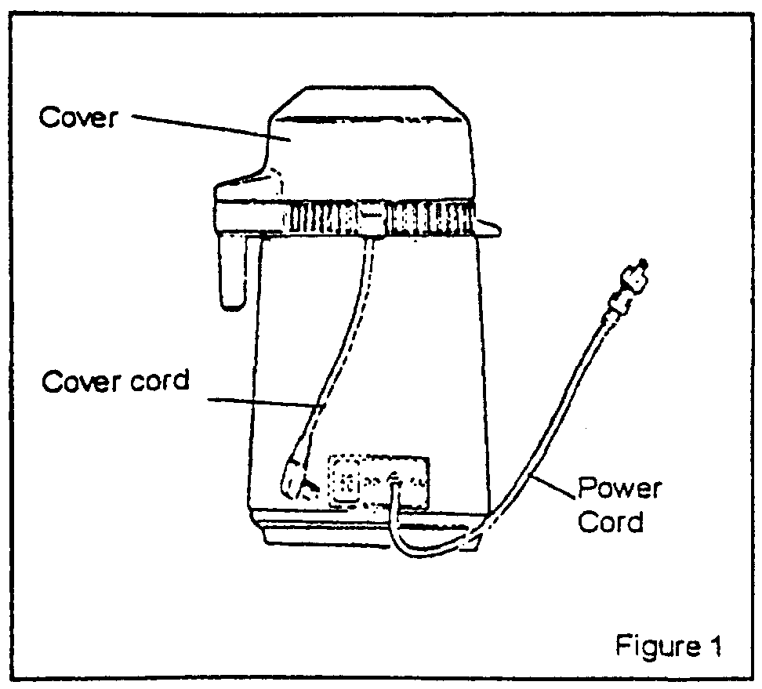1. Как MELAdest 65 работает
Удобный Водный Дистиллятор обеспечивает воду высокого качества используя самый старый и наиболее эффективный метод очистки воды. Когда ваш MELAdest 65 находится во включенном состоянии, температура воды повышается, легкие летучие газы испаряются и выходят через вентиль в конденсаторной спирали . Вода нагревается до температуры 100C, убивая бактерии, вирусы, и другие присутствующие микроорганизмы. Поскольку кипящая вода превращается в пар, она лишается всех химикалий, солей, и других примесей. Пар проходит через конденсаторную спираль. Охлаждение пара превращает его в дистиллированную воду.
Электрический шнур

Крышка
Шнур крышки
Рис.1

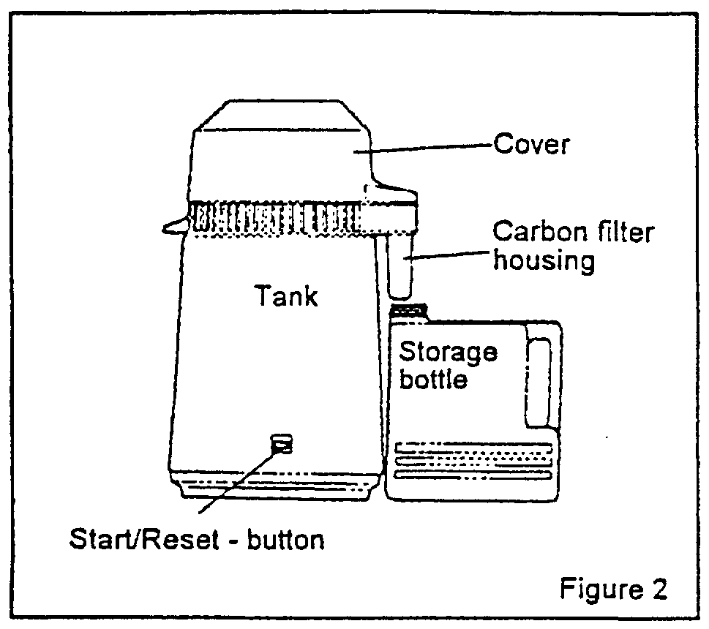
2.Подготовка MELAdest 65 к использованию.
Так как приняты меры предосторожности, то ваше устройство и емкость для хранения чисты, однако, что-то может появиться при производстве, упаковке, или погрузке. Это может оставить нежелательный привкус или запах в дистиллированной воде при первом использовании. Чтобы удалить любые проявления вкуса или запаха, причиняющие неудобства, сделайте следующее:
Крышка

Емкость для хранения
Резер-вуар

Установите Дистиллятор на поверхности стола. Согласно рис. 1, отключите шнур от крышки сосуда на Дистилляторе.
Кнопка START/RESET
Удерживая верхнюю ручку, поднимайте крышку вверх до снятия, отложите ее в сторону.
Рис.2

Емкость для хранения (Рис. 2) находится внутри Дистиллятора. Выньте ее и отвинтите колпачок. Держите колпачок в удобном месте – он понадобится позже.

Сполосните и заполните стальной резервуар приблизительно 1,5 литрами воды.
Закройте резервуар крышкой и подключите шнур к сосуду Дистиллятора.

Поместите емкость для хранения под струей, (Рис. 2) и включите электропитающий шнур в сеть.

Нажмите кнопку RESET, если это нужно (возможно установка была включена на фабрике), чтобы включить MELAdest 65 (двигатель начинает работать). Когда емкость для хранения будет содержать 2 или 3 чашки воды, отключите шнур от крышки сосуда Дистиллятора (электропитающий шнур остается в сети), НО НЕ СНИМАЙТЕ КРЫШКУ. Оставшаяся вода будет кипеть и проходить через систему как пар, чтобы очистились все поверхности.

Дистиллятор отключается автоматически, когда вода выкипит (больше нет струи пара). После этого выньте шнур электропитания из сети.

3.Получение дистиллированной воды.

Отключите шнур шнур крышки от штекера на MELAdest 65 (Рис. 1). Удерживая верхнюю ручку, поднимайте крышку вверх до снятия, отложите ее в сторону.

Заполните резервуар водой из под крана до отметки MAX. (приблизительно 4 литра).

Закройте крышкой Дистиллятор и включите шнур крышки в штекер на Дистилляторе.

Установите емкость для хранения (колпачок свинчен) отверстием непосредственно под струю.

Включите шнур электропитания в любую подходящую розетку электрической сети.

Нажмите кнопку RESET. Двигатель в крышке начинает работать (проверьте, подключен ли шнур крышки к штекеру Дистиллятора, если это не так).

Когда цикл перегонки заканчивается, MELAdest 65 выключается автоматически. ПОСЛЕ ОСТАНОВКИ ДВИГАТЕЛЯ, ЖДИТЕ ПО КРАЙНЕЙ МЕРЕ 30 МИНУТ ПЕРЕД СНЯТИЕМ КРЫШКИ.

ПРЕДУПРЕЖДЕНИЕ: НИКОГДА НЕ СНИМАЙТЕ КРЫШКУ, В ТО ВРЕМЯ КАК ДВИГАТЕЛЬ РАБОТАЕТ, ИЛИ В ТЕЧЕНИЕ 30 МИНУТ ПОСЛЕ ТОГО, КАК ОН ОСТАНАВИЛСЯ. ИНАЧЕ ВЫ МОЖЕТЕ ПОЛУЧИТЬ СЕРЬЕЗНЫЕ ОЖОГИ КИПЯЩЕЙ ВОДОЙ ИЛИ ПАРОМ.

выключите шнур электропитания Дистиллятора из сети.

4. Чистка резервуара

После каждого использования споласкивайте внутреннюю часть теплой водой из под крана и удаляйте любые остатки.

ПРЕДОСТЕРЕЖЕНИЕ: НЕ ПОГРУЖАЙТЕ MELAdest 65 В ВОДУ.

Вытирайте внешнюю сторону вашего Дистиллятора губкой с мягким мылом.

7. Технические Данные
Внешние размеры ∅22,5 см × 38,0 см в высоту
Внешние размеры
емкости для хранения ∅18,0 см3 × 18,0 см в высоту
Электрические требования 230 В / 585 Ватт / ~AC
Пустой вес 3,5кг
Количество дистиллированной воды
в час (приблизительно) 0,75 литров
качество воды 2-3 μС.

Для оценки качества воды MELAG предлагает устройство проверки воды MELAtest 60. Арт.№.:01060.

8. Возможные проблемы и решения.

Дистиллированная вода не производится | Шнур энергопитания дистиллятора не подключен к сети | Нет энергии в электрической сети | Шнур крышки Дистиллятора не подключен к штекеру | Не нажата кнопка RESET для запуска цикла очистки | Резервуар не заполнен водой из под крана
Не производится достаточно дистиллированной воды каждый цикл | Шнур крышки Дистиллятора не подключен к штекеру | Резервуар не заполняется до отметки MAX. | Прокладка крышки дистиллятора недостаточно изолирует резервуар (Убедитесь, что прокладка опущена вниз по всей окружности губки на резервуаре) |  | Емкость для хранения помещена под струю не совсем точно
Пар идет из носика | Шнур крышки Дистиллятора не подключен к штекеру | Загрязнение в конденсаторной спирали
Водяные утечки из носика |  | Бокс закреплен недостаточно тщательно, чтобы охватить всю струю

А. Первый и каждый раз когда Вы используете ваш водный дистиллятор, проверяете правильность положения прокладки на крышке при сборке. Соединение должно обеспечивать надежную изоляцию крышки и резервуара. Если изоляции нет, то часть воды может выкипать через край резервуара. Вы также отметите уменьшение количества дистиллированной воды.
Посмотрев на рисунок ниже, убедитесь, что прокладка осела всюду вокруг основания губы крышки. Если прокладка осела не полностью, используйте ваши пальцы, чтобы переместить ее в нужном направлении. Не используйте острых предметов, которые могли бы повредить прокладку.
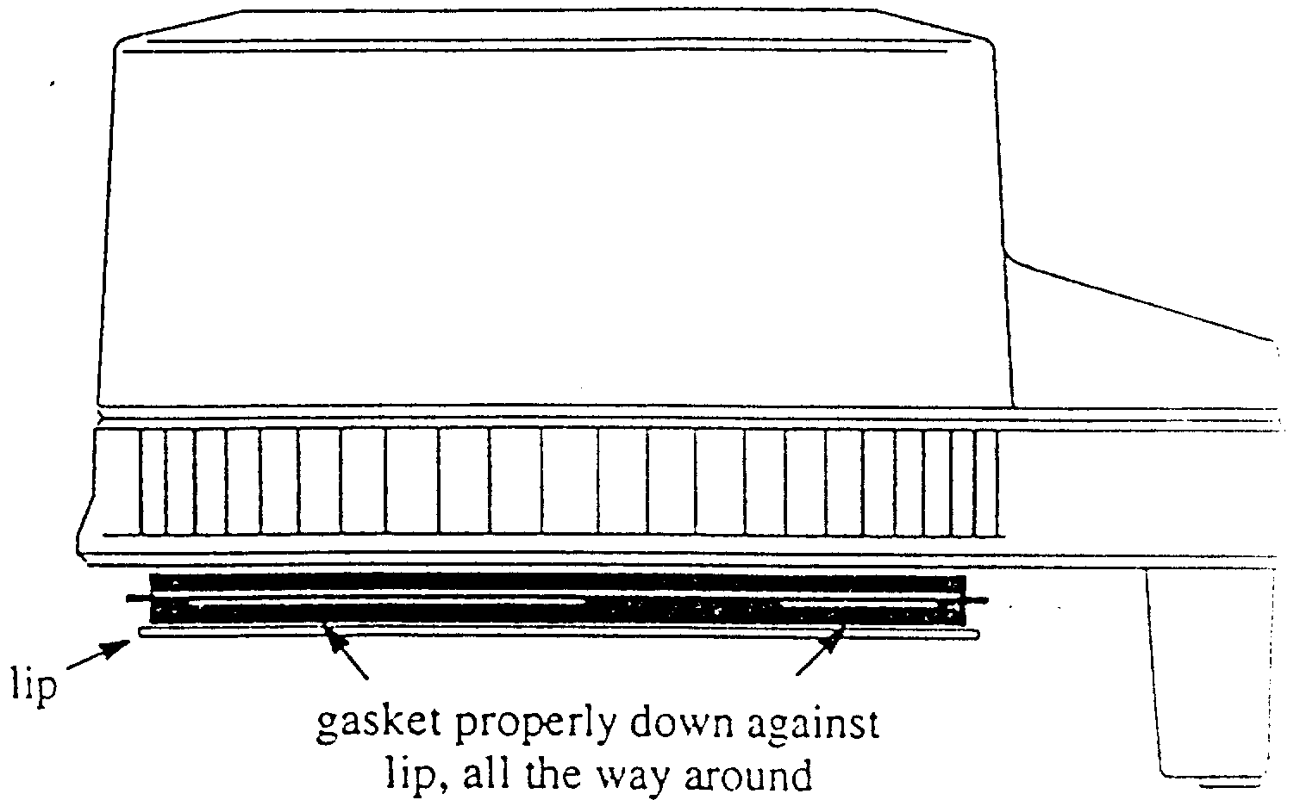
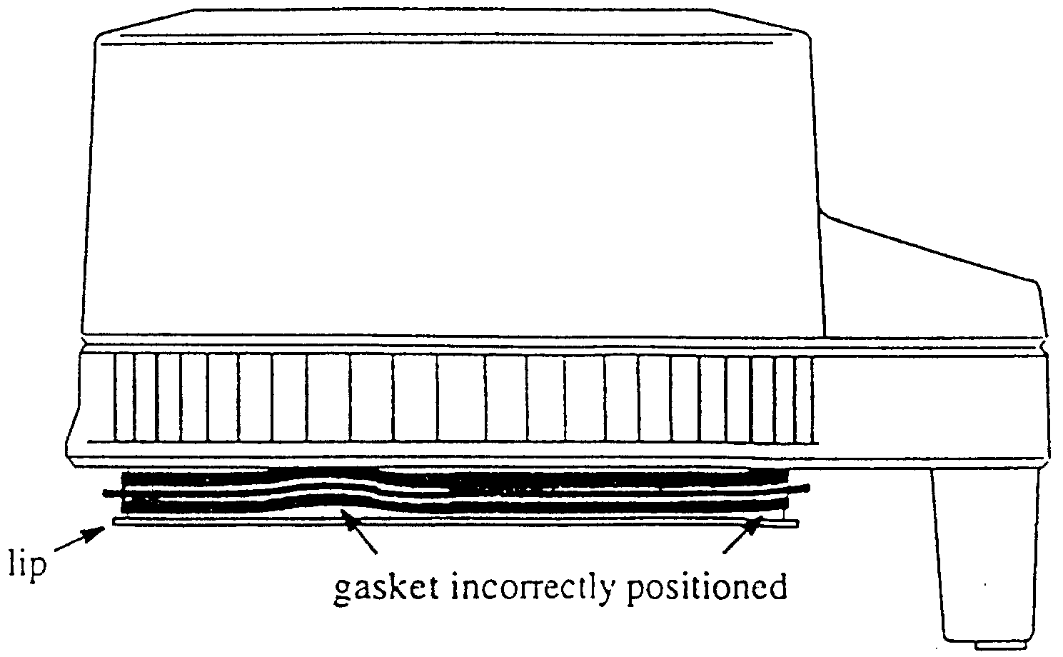
Неправильное расположение прокладки

Губа

Губа
Прокладка прилегает к губе резервуара плотно по всей окружности
Б. Следуйте инструкциям по уходу и очистке Дистиллятора. Чтобы гарантировать длительную и безотказную работу вашего водного дистиллятора, регулярно очищайте внутреннюю часть резервуара. Не позволяйте твердой накипи формироваться на дне резервуара. Грязный резервуар ухудшит качество и уменьшит количество дистиллированной воды.

